รันบุ๊ก: Configure Extended IPv4 ACLs
Packet Tracer 26.2.1 · อุปกรณ์ที่ตั้งค่า: R1 · ชื่อ ACL: 100 (numbered) และ HTTP_ONLY (named)

1. วัตถุประสงค์และเงื่อนไขที่ต้องได้
ต้นทาง | ปลายทาง | ต้องอนุญาต | ต้องห้าม
PC1 (172.22.34.64/27) | Server 172.22.34.62 | FTP (TCP 21), ICMP | อย่างอื่นทั้งหมด
PC2 (172.22.34.96/28) | Server 172.22.34.62 | HTTP (TCP 80), ICMP | อย่างอื่นทั้งหมด (รวม FTP)
PC1 ↔ PC2 | – | – | ping กันไม่ได้

2. ตารางที่อยู่ IP
อุปกรณ์ | อินเทอร์เฟซ | IP | Mask | Gateway
R1 | G0/0 | 172.22.34.65 | 255.255.255.224 | N/A
R1 | G0/1 | 172.22.34.97 | 255.255.255.240 | N/A
R1 | G0/2 | 172.22.34.1 | 255.255.255.192 | N/A
Server | NIC | 172.22.34.62 | 255.255.255.192 | 172.22.34.1
PC1 | NIC | 172.22.34.66 | 255.255.255.224 | 172.22.34.65
PC2 | NIC | 172.22.34.98 | 255.255.255.240 | 172.22.34.97

3. ขั้นตอน (ทำตามลำดับ)

ขั้น 0 – ตรวจสถานะก่อนตั้งค่า (baseline)
R1# show ip interface brief
R1# show access-lists
PC1> ping 172.22.34.62
PC1> ping 172.22.34.98
- คาดหวัง: ทุกอินเทอร์เฟซ up/up, ยังไม่มี ACL, ping ผ่านทุกเส้นทาง รวมถึง PC1→PC2
- ถ้า ping ไม่ผ่าน ให้ตรวจ IP/mask/gateway ตามตารางข้อ 2 ก่อนทำต่อ

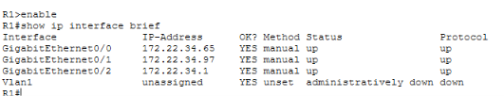

ภาพหน้าจอ: ผล show ip interface brief

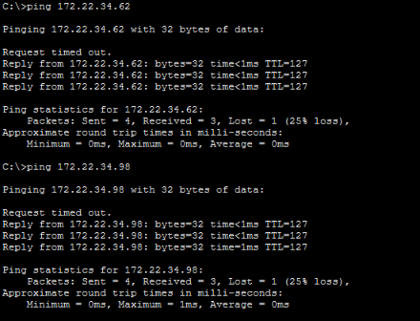

ภาพหน้าจอ: ผล ping ก่อนตั้ง ACL

ขั้น 1 – สร้าง Numbered ACL 100 (สำหรับ PC1)
R1> enable
R1# configure terminal
R1(config)# access-list 100 permit tcp 172.22.34.64 0.0.0.31 host 172.22.34.62 eq ftp
R1(config)# access-list 100 permit icmp 172.22.34.64 0.0.0.31 host 172.22.34.62
R1(config)# end
R1# show access-lists
ผลที่คาดหวัง:
Extended IP access list 100
10 permit tcp 172.22.34.64 0.0.0.31 host 172.22.34.62 eq ftp
20 permit icmp 172.22.34.64 0.0.0.31 host 172.22.34.62

ขั้น 2 – ผูก ACL 100 กับ G0/0 ขาเข้า
R1# configure terminal
R1(config)# interface gigabitEthernet 0/0
R1(config-if)# ip access-group 100 in
R1(config-if)# end

ขั้น 3 – ทดสอบฝั่ง PC1
# | คำสั่งที่ PC1 | ผลที่คาดหวัง
3.1 | ping 172.22.34.62 | ตอบกลับ (Reply)
3.2 | ftp 172.22.34.62 (user/pass: cisco) แล้ว quit | ล็อกอินได้
3.3 | ping 172.22.34.98 (PC2) | Destination host unreachable
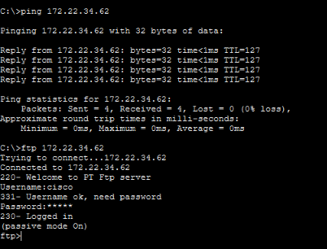
ภาพหน้าจอ: ping และ FTP จาก PC1 ถึง Server สำเร็จ

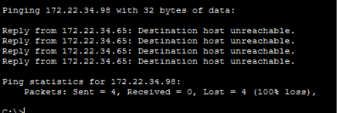
ภาพหน้าจอ: ping PC1 → PC2 ไม่สำเร็จ

ขั้น 4 – สร้าง Named ACL HTTP_ONLY (สำหรับ PC2)
R1# configure terminal
R1(config)# ip access-list extended HTTP_ONLY
R1(config-ext-nacl)# permit tcp 172.22.34.96 0.0.0.15 host 172.22.34.62 eq www
R1(config-ext-nacl)# permit icmp 172.22.34.96 0.0.0.15 host 172.22.34.62
R1(config-ext-nacl)# exit
R1(config)# interface gigabitEthernet 0/1
R1(config-if)# ip access-group HTTP_ONLY in
R1(config-if)# end
R1# show access-lists
ผลที่คาดหวัง:
Extended IP access list 100
10 permit tcp 172.22.34.64 0.0.0.31 host 172.22.34.62 eq ftp
20 permit icmp 172.22.34.64 0.0.0.31 host 172.22.34.62
Extended IP access list HTTP_ONLY
10 permit tcp 172.22.34.96 0.0.0.15 host 172.22.34.62 eq www
20 permit icmp 172.22.34.96 0.0.0.15 host 172.22.34.62

ขั้น 5 – ทดสอบฝั่ง PC2
# | การทดสอบที่ PC2 | ผลที่คาดหวัง
5.1 | ping 172.22.34.62 | ตอบกลับ
5.2 | Desktop → Web Browser → http://172.22.34.62 | แสดงหน้าเว็บของ Server
5.3 | ftp 172.22.34.62 | เชื่อมต่อไม่ได้ (timeout)
5.4 | ping 172.22.34.66 (PC1) | ไม่สำเร็จ

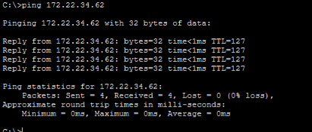
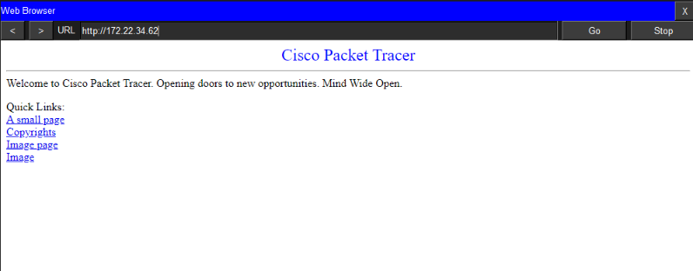
ภาพหน้าจอ: ping และหน้าเว็บจาก PC2 สำเร็จ

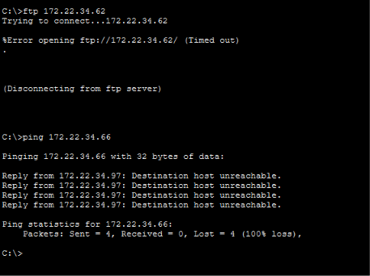
ภาพหน้าจอ: FTP จาก PC2 ล้มเหลว

ขั้น 6 – ตรวจซ้ำ, เก็บหลักฐาน และบันทึก
R1# show access-lists
R1# show ip interface gigabitEthernet 0/0 | include access list
R1# show ip interface gigabitEthernet 0/1 | include access list
R1# show running-config
R1# copy running-config startup-config
- คาดหวัง: G0/0 → Inbound access list is 100, G0/1 → Inbound access list is HTTP_ONLY
- ตัวนับ matches ใน show access-lists ควรเพิ่มหลังการทดสอบ ใช้เป็นหลักฐานว่า ACL ถูกใช้งานจริง

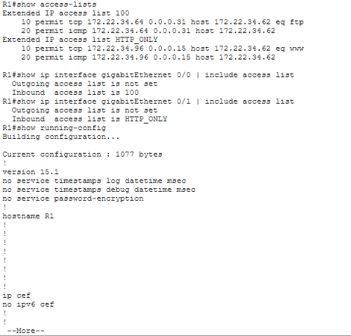
ภาพหน้าจอ: show access-lists (มีจำนวน matches) และ show running-config ส่วน ACL/interface

4. แก้ปัญหาเมื่อผลไม่ตรง
อาการ | สาเหตุที่พบบ่อย | วิธีตรวจ/แก้
ทุกอย่างผ่านหมด ไม่มีอะไรถูกบล็อก | ยังไม่ได้ผูก ip access-group หรือผูกผิดอินเทอร์เฟซ | show ip interface g0/0 ดูบรรทัด access list
PC1 ping Server ไม่ผ่านเลย | IP/gateway ผิด หรือพิมพ์ source/wildcard ผิด | ตรวจตาราง IP, show access-lists เทียบกับผลที่คาดหวัง
FTP ผ่านจาก PC2 | ผูก HTTP_ONLY ผิดพอร์ต หรือผูกทิศ out | ต้องเป็น g0/1 ทิศ in
เว็บจาก PC2 เปิดไม่ได้ | พิมพ์ eq ftp แทน eq www หรือ Server ปิด HTTP | เทียบบรรทัด 10 ของ HTTP_ONLY, ตรวจบริการ HTTP บน Server

ย้อนกลับ (rollback)
R1(config)# interface gigabitEthernet 0/0
R1(config-if)# no ip access-group 100 in
R1(config-if)# interface gigabitEthernet 0/1
R1(config-if)# no ip access-group HTTP_ONLY in

